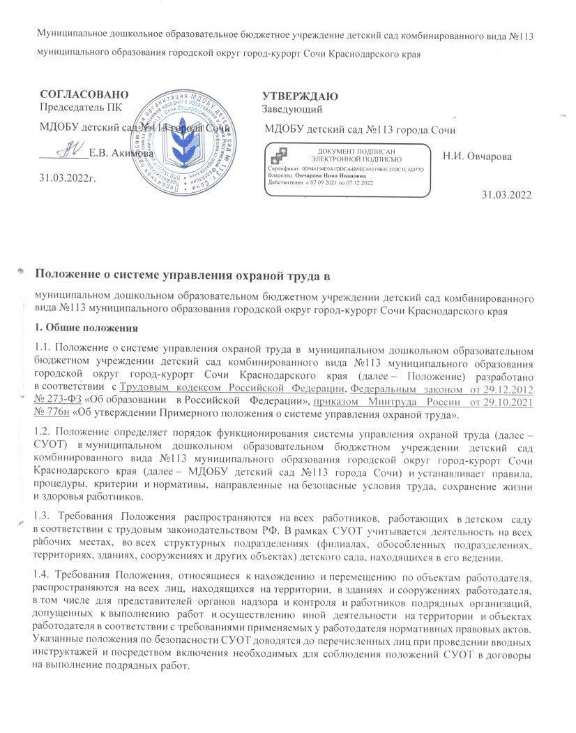

2. Разработка и внедрение СУОТ
2.1. Общие положения
2.1.1. Создание и обеспечение функционирования СУОТ осуществляются работодателем (заведующим МДОБУ детский сад №113 города Сочи) с учетом принятых на себя обязательств по охране труда.
2.1.2. Разработка и внедрение СУОТ обеспечивают достижение согласно политике (стратегии) детского сада в области охраны труда ожидаемых результатов в области улучшения условий и охраны труда, которые включают в себя:
- постоянное улучшение показателей в области охраны труда;
- соблюдение законодательных и иных норм;
- достижение целей в области охраны труда.
2.2. Политика (стратегия) МДОБУ детский сад №113 города Сочи в области охраны труда
2.2.1. Политика (стратегия) МДОБУ детский сад №113 города Сочи в области охраны труда (далее – Политика по охране труда) является частью настоящего Положения. Ежегодно в начале календарного года Политика по охране труда оценивается на актуальность и соответствие стратегическим задачам детского сада по охране труда и пересматривается в рамках оценки эффективности функционирования СУОТ.
2.2.2. Политика по охране труда отражает цели МДОБУ детский сад №113 города Сочи в области охраны труда:
- сохранение жизни и здоровья работников в процессе их трудовой деятельности посредством исключения и (или) минимизации профессиональных рисков в области охраны труда и управления указанными рисками (выявления опасностей, оценки уровней и снижения уровней профессиональных рисков), с учетом потребностей и ожиданий работников детского сада, а также других заинтересованных сторон;
- создание здоровых и безопасных условий труда, управление рисками производственного травматизма и профессиональной заболеваемости;
- активное взаимодействие с работниками МДОБУ детский сад №113 города Сочи при разработке внутренней документации, определяющей порядок внедрения и реализации системы охраны труда.
2.2.3. Для достижения поставленных целей в области охраны труда МДОБУ детский сад №113 города Сочи берет на себя следующие обязательства:
- устранять опасности и снижать уровни профессиональных рисков на рабочих местах;
- совершенствовать СУОТ;
- обеспечивать приоритет сохранения жизни и здоровья работников в процессе их трудовой деятельности;
- содействовать общественному контролю соблюдения прав и законных интересов работников в области охраны труда;
- проводить подготовку и повышение квалификации работников в сфере охраны труда.
2.2.4. Основными принципами Политики по охране труда являются:
- соблюдение правил и норм охраны труда, требований законодательства в области охраны труда, а также федеральных целевых, отраслевых и территориальных целевых программ улучшения условий и охраны труда;
- гарантированное обеспечение того, что с работниками и их представителями проводятся консультации и они привлекаются к активному участию во всех элементах системы управления охраной труда;
- непрерывное совершенствование функционирования системы управления охраной труда;
- систематическое обучение работников в области охраны труда.
2.2.5. Заведующий МДОБУ детский сад №113 города Сочи обеспечивает доступ к Политике по охране труда всем работникам детского сада, а также иным лицам, находящимся на территории, в зданиях и сооружениях детского сада.
2.3. Структура системы управления охраной труда
2.3.1. Организационная система управления охраной труда является двухуровневой. Наделение работников полномочиями для выполнения функций (обязанностей) в рамках функционирования СУОТ осуществляется по уровням управления, которые установлены настоящим Положением.
2.3.2. Уровни управления охраной труда в МДОБУ детский сад №113 города Сочи :
- первый уровень – обеспечение соблюдения требований охраны труда – работодатель в лице заведующего МДОБУ детский сад №113 города Сочи .
- второй уровень – выполнение требований охраны труда –специалиста и комиссии по охране труда . уполномоченные приказом заведующего МДОБУ детский сад №113 города Сочи .

2.3.3. Полномочия работников детского сада для выполнения функций (обязанностей) в рамках функционирования СУОТ.
2.3.3.1. Первый уровень управления:
а) заведующий по охране труда :
- руководит разработкой организационно-распорядительных документов и распределяет обязанности в сфере охраны труда между своими заместителями, руководителями структурных подразделений и службой (специалистом) охраны труда;
- определяет ответственность своих заместителей, руководителей структурных подразделений и специалистов охраны труда за деятельность в области охраны труда;
- проводит мониторинг состояния условий и охраны труда;
- <...>;
б) руководитель структурного подразделения:
- распределяет обязанности в сфере охраны труда между своими подчиненными, в том числе делегирует им часть своих полномочий, определяет степень их ответственности;
- содействует работе комиссии по охране труда;
- участвует в организации управления профессиональными рисками;
- <...>.
2.3.3.2. Второй уровень управления:
Специалист и комиссия по охране труда:
- запрашивает от работодателя информацию о состоянии условий труда на рабочих местах, производственном травматизме и профессиональной заболеваемости, наличии опасных и вредных производственных факторов и принятых мерах по защите от их воздействия, о существующем риске повреждения здоровья;
- участвует в подготовке предложений к разделу коллективного договора (соглашения) по охране труда по вопросам, находящимся в компетенции комитета;
- вносит работодателю предложения о стимулировании работников за активное участие в мероприятиях по улучшению условий и охраны труда;
- содействует разрешению трудовых споров, связанных с применением законодательства об охране труда, изменением условий труда, предоставлением работникам, занятым во вредных и (или) опасных условиях труда, предусмотренных законодательством гарантий и компенсаций.
2.3.4. Для организации консультаций и взаимодействия в области охраны труда с работниками и заинтересованными сторонами на всех уровнях управления работодатель в лице заведующего МДОБУ детский сад №113 города Сочи реализует и поддерживает в работоспособном состоянии процессы, обеспечивающие участие работников или их уполномоченных представителей (при наличии) в разработке, планировании, обеспечении функционирования, оценке показателей функционирования и действиях по улучшению СУОТ.
2.3.5. В целях реализации механизмов консультаций и взаимодействия по охране труда работодатель в лице заведующего детским садом обеспечивает координацию и взаимодействие по охране труда с работниками и (или) их уполномоченными представителями по следующим вопросам:
- установление (определение) потребностей и ожиданий работников в рамках построения, развития и функционирования СУОТ;
- установление целей в области охраны труда и планирование их достижения;
- выявление опасностей, оценка уровня профессиональных рисков и составление плана мероприятий по управлению профессиональными рисками и улучшению условий труда;
- определение и закрепление в действующих локальных нормативных актах работодателя функциональных (в том объеме, в котором это применимо) обязанностей, ответственности и полномочий в области охраны труда;
- установление (определение) механизмов консультирования и взаимодействия с работниками и (или) их уполномоченными представителями, а также их участия при обсуждении и решении вопросов по охране труда.
3. Планирование
3.1. Планирование СУОТ осуществляется с учетом опасностей и уровней профессиональных рисков. Планирование направлено на определение необходимого перечня мероприятий по охране труда, проводимых в рамках функционирования процессов (процедур) СУОТ.
3.2. Для выявления опасностей и оценки уровней профессиональных рисков заведующий МДОБУ детский сад №113 города Сочи создает приказом постоянно действующую комиссию в составе не менее трех человек. При необходимости заведующий детским садом может привлечь для выявления опасностей и оценки уровней профессиональных рисков независимую организацию, обладающую необходимой компетенцией в соответствии с законодательством РФ.
3.3. Выявление (идентификация) опасностей и составление их перечня (реестра) комиссия проводит с учетом рекомендаций Минтруда по классификации, обнаружению, распознаванию и описанию опасностей.
3.4. Анализ и упорядочивание всех выявленных опасностей осуществляются исходя из приоритета необходимости исключения, снижения или поддержания на приемлемом уровне профессиональных рисков с учетом не только штатных (нормальных) условий деятельности, но и случаев возможных отклонений в работе, в том числе связанных с возможными авариями и инцидентами на рабочих местах и подконтрольных работодателю объектах.
3.5. Комиссия проводит оценку уровня профессиональных рисков, связанных с выявленными опасностями, для всех выявленных (идентифицированных) опасностей. Методы оценки уровня профессиональных рисков комиссия определяет самостоятельно либо берет из рекомендаций Минтруда по выбору методов оценки уровня профессиональных рисков, выявленных (идентифицированных) опасностей. Выбор метода оценки уровня профессиональных рисков осуществляется по результатам выявленных опасностей, а также определяется особенностям и сложности рабочих процессов, осуществляемых у работодателя.
3.6. Выявление опасностей и профессиональных рисков проходит систематически, их анализ и оценка – регулярно. Опасности обнаруживают в ходе внутреннего контроля состояния условий и охраны труда и соблюдения требований охраны труда в структурных подразделениях и на рабочих местах, при расследовании несчастных случаев и профзаболеваний, а также при рассмотрении причин и обстоятельств событий, приведших к возникновению микроповреждений или микротравм. Оценка уровней профессиональных рисков проходит перед вводом в эксплуатацию вновь организованных рабочих мест.
3.7. Для исключения выявленных опасностей и снижения уровня их профессиональных рисков применяются меры управления профессиональными рисками.
3.8. Меры управления профессиональными рисками вносятся в план управления профессиональными рисками структурного подразделения или план мероприятий по охране труда детского сада. План управления профессиональными рисками составляется по рекомендуемой форме. В плане мероприятий по охране труда указывают сведения:
- наименование мероприятий;
- ожидаемый результат по каждому мероприятию;
- сроки реализации по каждому мероприятию;
- ответственные лица за реализацию мероприятий;
- выделяемые ресурсы и источники финансирования мероприятий.
3.9. В план вносятся изменения, которые влияют на функционирование СУОТ:
- изменения в нормативных правовых актах, содержащих государственные нормативные требования охраны труда;
- изменения в условиях труда работников (результатах специальной оценки условий труда);
- внедрение новой продукции, услуг или изменение существующих продукции, услуг, сопровождающиеся изменением расположения рабочих мест и производственной среды (здания и сооружения, оборудование, инструменты, материалы).
4. Обеспечение функционирования СУОТ
4.1. Планирование и реализация мероприятий по охране труда осуществляются в соответствии с государственными нормативными требованиями охраны труда. Учитывается передовой отечественный и зарубежный опыт работы по улучшению условий и охраны труда. Возможность выделения финансовых ресурсов для реализации указанного опыта оценивается при составлении плана мероприятий.
4.2. В целях обеспечения функционирования СУОТ в должностной инструкции работника соответствующего уровня управления охраной труда определяются компетенции, которые влияют или могут влиять на безопасность деятельности детского сада, а также требования к профессиональной компетентности в сфере охраны труда в зависимости от возлагаемых на него обязанностей в рамках функционирования СУОТ.
4.3. Работникам, которые влияют или могут влиять на безопасность деятельности детского сада, обеспечивается:
- подготовка в области выявления опасностей при выполнении работ и реализации мер реагирования на них;
- непрерывная подготовка и повышение квалификации в области охраны труда.
4.4. Работники МДОБУ детский сад №113 города Сочи в рамках СУОТ информируются:
- о политике и целях в области охраны труда;
- системе стимулирования за соблюдение государственных нормативных требований охраны труда и ответственности за их нарушение;
- результатах расследования несчастных случаев на производстве и микротравм (микроповреждений);
- опасностях и рисках на своих рабочих местах, а также разработанных в их отношении мерах управления.
4.5. Информирование работников об их трудовых правах, включая право на безопасные условия и охрану труда, обеспечивается следующими формами доведения информации:
- включение соответствующих положений в трудовой договор работника;
- ознакомление работника с результатами специальной оценки условий труда и оценки профессиональных рисков;
- проведение совещаний, круглых столов, семинаров, конференций, встреч и переговоров заинтересованных сторон;
- изготовление и распространение аудиовизуальной продукции – информационных бюллетеней, плакатов, иной печатной продукции, видео- и аудиоматериалов;
- использование информационных ресурсов в информационно-телекоммуникационной сети Интернет;
- размещение соответствующей информации в общедоступных местах;
- проведение инструктажей, размещение стендов с необходимой информацией.
5. Функционирование
5.1. В МДОБУ детский сад №113 города Сочи основными процессами по охране труда являются:
- специальная оценка условий труда (далее – СОУТ);
- оценка профессиональных рисков (далее – ОПР);
- проведение медицинских осмотров и освидетельствований работников;
- проведение обучения работников;
- обеспечение работников средствами индивидуальной защиты (далее – СИЗ);
- обеспечение безопасности работников при эксплуатации зданий и сооружений;
- обеспечение безопасности работников при эксплуатации оборудования;
- обеспечение безопасности работников при эксплуатации применяемых инструментов;
- обеспечение безопасности работников при применении материалов;
- санитарно-бытовое обеспечение работников;
- обеспечение соответствующих режимов труда и отдыха работников в соответствии с трудовым законодательством и иными нормативными правовыми актами, содержащими нормы трудового права;
- взаимодействие с государственными надзорными органами, органами исполнительной власти и профсоюзного контроля;
- реагирование на аварийные ситуации;
- реагирование на несчастные случаи;
- реагирование на профессиональные заболевания.
5.2. Процессы СОУТ и ОПР являются базовыми процессами СУОТ детского сада. По результатам СОУТ и ОПР формируется и корректируется реализация других процессов СУОТ. Остальные процессы направлены на обеспечение допуска работника к самостоятельной работе, сопутствующих процессов по охране труда, процессов реагирования на ситуации.
5.3. Перечень процессов допуска работников к самостоятельной работе, обеспечения безопасной рабочей среды, сопутствующих процессов в СУОТ детского сада формируется по результатам СОУТ и оценки профессиональных рисков, численности и состава работников организации, видов выполняемых работ.
5.4. Перечень основных процессов СУОТ в целях обеспечения ее функционирования работодателю рекомендуется устанавливать с учетом специфики его деятельности в локальном акте о создании СУОТ.
5.5. Основными процессами и процедурами, устанавливающими порядок действий, направленных на обеспечение функционирования процессов и СУОТ в целом, являются:
- планирование мероприятий по охране труда;
- выполнение мероприятий по охране труда;
- контроль планирования и выполнения мероприятий по охране труда, анализ результатов контроля;
- формирование корректирующих действий по совершенствованию функционирования СУОТ;
- управление документами СУОТ;
- информирование работников и взаимодействие с ними;
- распределение обязанностей для обеспечения функционирования СУОТ.
5.6. Реагирование на несчастные случаи (включая несчастные случаи при возникновении аварийной ситуации) направлено на достижение следующей основной цели СУОТ – проведение профилактических мероприятий по отработке действий работников при возникновении таких ситуаций, расследование причин их возникновения, а также их устранение.
Порядок реагирования на несчастные случаи, а также порядок их расследования устанавливается с учетом специфики деятельности образовательной организации.
6. Оценка результатов деятельности
6.1. Объектами контроля при функционировании СУОТ являются мероприятия, процессы и процедуры, реализуемые в рамках СУОТ.
6.2. К основным методам контроля функционирования СУОТ относятся:
- наблюдение;
- устный и письменный контроль;
- фото- и видеофиксация.
6.3. К основным видам контроля функционирования СУОТ относятся:
- контроль состояния рабочего места, оборудования, инструментов, материалов; выявление опасностей и определение уровня профессионального риска; контроль показателей реализации мероприятий, процессов и процедур;
- контроль выполнения процессов, имеющих периодический характер (СОУТ, обучение по охране труда, проведение медицинских осмотров);
- учет и анализ несчастных случаев, профессиональных заболеваний;
- учет изменений государственных нормативных требований охраны труда, соглашений по охране труда, изменение существующих или внедрение новых технологических процессов, оборудования;
- контроль эффективности функционирования отдельных элементов СУОТ и системы в целом.
6.4. При проведении контроля функционирования СУОТ и анализа реализации процедур и исполнения мероприятий по охране труда оцениваются следующие показатели:
- достижение поставленных целей в области охраны труда;
- способность действующей СУОТ обеспечивать выполнение обязанностей работодателя, отраженных в Политике и целях по охране труда;
- эффективность действий, намеченных заведующим МДОБУ детский сад №113 города Сочи на всех уровнях управления по результатам предыдущего анализа эффективности функционирования СУОТ;
- необходимость дальнейшего развития (изменений) СУОТ, включая корректировку целей в области охраны труда, перераспределение обязанностей должностных лиц работодателя в области охраны труда, перераспределение ресурсов работодателя;
- необходимость обеспечения своевременной подготовки тех работников, которых затронут решения об изменении СУОТ;
- необходимость изменения критериев оценки эффективности функционирования СУОТ;
- полнота идентификации опасностей и управления профессиональными рисками в рамках СУОТ в целях выработки корректирующих мер.
6.5. Для повышения эффективности контроля функционирования СУОТ, реализации процедур и мероприятий, контроля достижения показателей по охране труда на каждом уровне управления могут реализовываться многоступенчатые формы контроля функционирования СУОТ и контроля показателей реализации процедур с учетом своей организационной структуры.
6.6. Перечень показателей контроля функционирования СУОТ определяется следующими данными:
- абсолютные показатели – время на выполнение, стоимость, технические показатели и показатели качества;
- качественные показатели – актуальность и доступность исходных данных для реализации процессов СУОТ.
6.7. Виды и методы контроля применительно к конкретным процессам (процедурам) определяются планом мероприятий. По результатам контроля составляется акт.
6.8. Результаты контроля использует заведующий МДОБУ детский сад №113 города Сочи для оценки эффективности СУОТ, а также для принятия управленческих решений по ее актуализации, изменению, совершенствованию.
7. Улучшение функционирования СУОТ
7.1. В целях улучшения функционирования СУОТ в детском саду определяются и реализуются мероприятия (действия), направленные на улучшение функционирования СУОТ, контроля реализации процедур и исполнения мероприятий по охране труда, а также результатов расследований аварий (инцидентов), несчастных случаев, микроповреждений (микротравм), профессиональных заболеваний, результатов контрольно-надзорных мероприятий органов государственной власти, предложений, поступивших от работников и (или) их уполномоченных представителей, а также иных заинтересованных сторон.
7.2. Процесс формирования корректирующих действий по совершенствованию функционирования СУОТ является одним из этапов функционирования СУОТ и направлен на разработку мероприятий по повышению эффективности и результативности СУОТ путем:
- улучшения показателей деятельности организации в области охраны труда;
- поддержки участия работников в реализации мероприятий по постоянному улучшению СУОТ;
- доведения до сведения работников информации о соответствующих результатах деятельности организации по постоянному улучшению СУОТ.
7.3. Порядок формирования корректирующих действий по совершенствованию функционирования СУОТ состоит из следующих этапов:
- анализ;
- разработка;
- формирование;
- планирование;
- внедрение;
- контроль.
7.4. Действия на каждом этапе реализации корректирующих мер, сроки их выполнения, исполнители утверждаются заведующим МДОБУ детский сад №113 города Сочи в графике.
8. Заключительные положения
8.1. Все вопросы, не урегулированные настоящим Положением, регулируются действующим трудовым законодательством РФ и иными нормативными правовыми актами, содержащими нормы трудового права.

